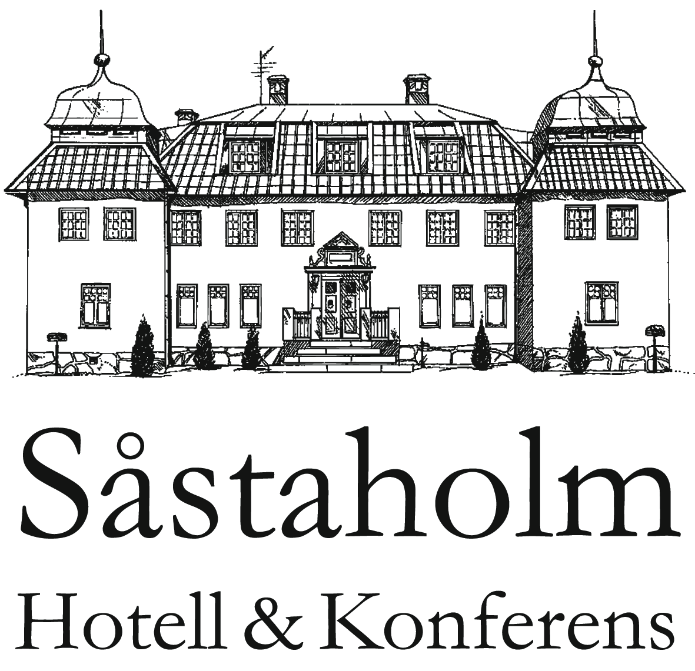
Stefan Sauk välkomnar Såstaholms insats för Alzheimerforskningen:
”Fantastiskt att det friska samhället på allvar tar ansvar för denna sjukdom”
Såstaholm Hotell & Konferens gör en insats för Alzheimerforskningen under rubriken Hjärnverk. Hotellet skänker pengar från konferensbokningar till Alzheimerfonden. Samtidigt står det klart att de blir återkommande medarrangör till golftävlingen Hjärnslaget med Stefan Sauk och Helen Alfredsson i spetsen.
Såstaholm Hotell & Konferens hette tidigare Höstsol och var en förnäm hemvist för många av landets skådespelare, som på ålderns höst kunde njuta av de vackra och rofyllda omgivningarna vid Vallentunasjön. Idag har anläggningen en tydlig scenkonstprofil men förvaltar även sitt arv genom att fortsätta göra gott.
-Vi skänker varje år en summa till välgörande ändamål, i år väljer vi att skänka pengar till forskning kring Alzheimers sjukdom. För oss är det viktigt att välja en seriös organisation som arbetar med något vi alla kan relatera till, säger Ulrik Clemens von Döbeln.
-Varje konferensnatt som bokas i december kommer att generera 25 kronor till forskningen och samtidigt har vi tagit fram ett speciellt konferenspaket som vi kallar Hjärnverk som för varje bokning ger ytterligare lika mycket till ändamålet. Det är vårt sätt som kommersiell aktör att ta vårt givna samhällsansvar.
Hjärnslaget är Alzheimerfondens golftävling som spelades för första gången i år
(tidigare har det även spelats ett antal mindre ”Hjärnslag” ute i landet på klubbar knutna till organisationen Pro Quality). Medialt kända personer lockades ut på Täby GK med efterföljande bankett på Såstaholm. Nu står det klart att tävlingen kommer att bli ett årligen återkommande arrangemang.
-Detta är fantastiskt och ett genombrott för Alzheimerfonden där det friska samhället för första gången på allvar tar ansvar för denna fruktansvärda sjukdom som drabbar så många, säger Stefan Sauk som tillsammans med Helen Alfredsson är tävlingens ansikten utåt.
-Cancerfonden drar in cirka 300 miljoner kronor per år i Sverige, Alzheimerfonden har hittills bara lyckats få in tio. Idag botar man över 80 procent av all cancer, Alzheimers sjukdom är 100 procent dödlig och kryper dessutom ner i åldrarna. Om vi ska behålla den vård vi har idag om 20 år behöver vi 400 miljarder kronor, pengar vi varken har eller har en plan för. Det är alltså bara forskningen som kan stoppa Alzheimers sjukdom.

Såstaholm Hotell & Konferens ingår i Winn Hotel Group. Där systerhotellen Bjertorp Slott och Högbo Brukshotell också skänker 25 kronor per övernattande konferensgäst till Alzheimerfonden under december månad. Såstaholms konferenspaket Hjärnverk kommer att kunna bokas från årsskiftet och under hela 2012.
För ytterligare information, kontakta gärna:
Ulrik Clemens von Döbeln, VD Såstaholm, 070 – 511 45 70
Läs mer:
www.alzheimerfonden.se
www.sastaholm.se

